PRACOVNÍ LIST – OBJEMY A POVRCHY TĚLES
1) Doplňte vzorce pro výpočet obsahu a povrchu jednotlivých těles.

těleso |  | objem | povrch
 | 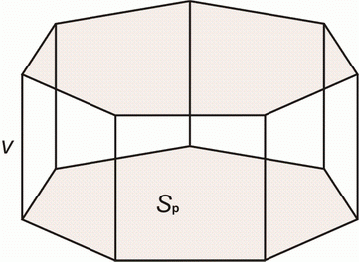
 | 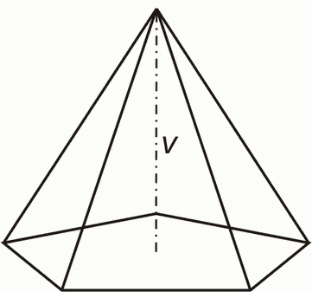
 | 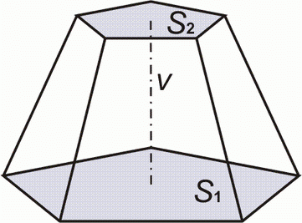
 | 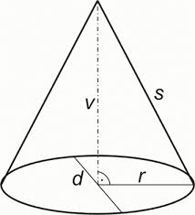
 | 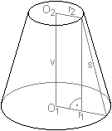
 | 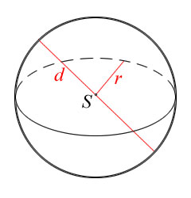
 | 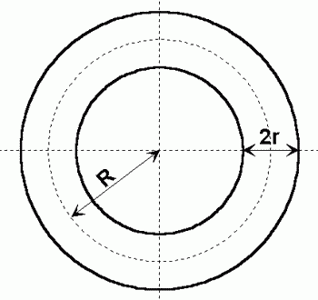

2) Doplňte vzorce pro výpočet objemu, povrchu částí koule a kulové plochy.

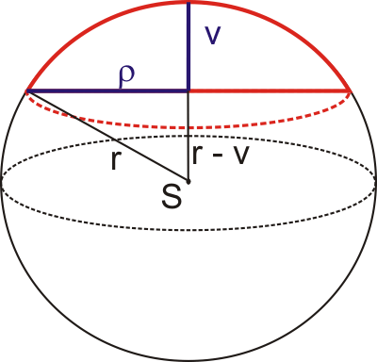 | kulová úseč
 | kulový vrchlík
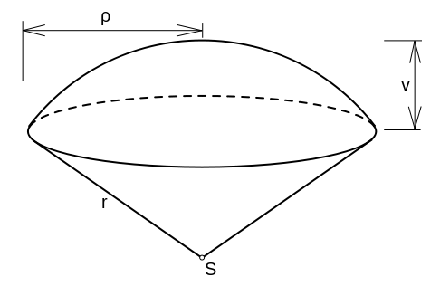 | kulová výseč
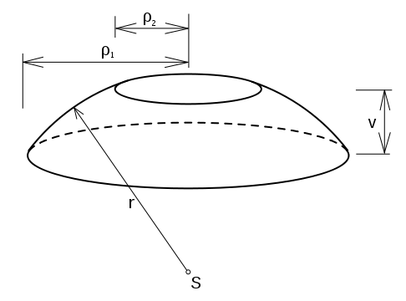 | kulový pás
 | kulová vrstva

